**12h00 ▲**

**DNL Espagnol** *M. Martinez*

**11h35-12h25**

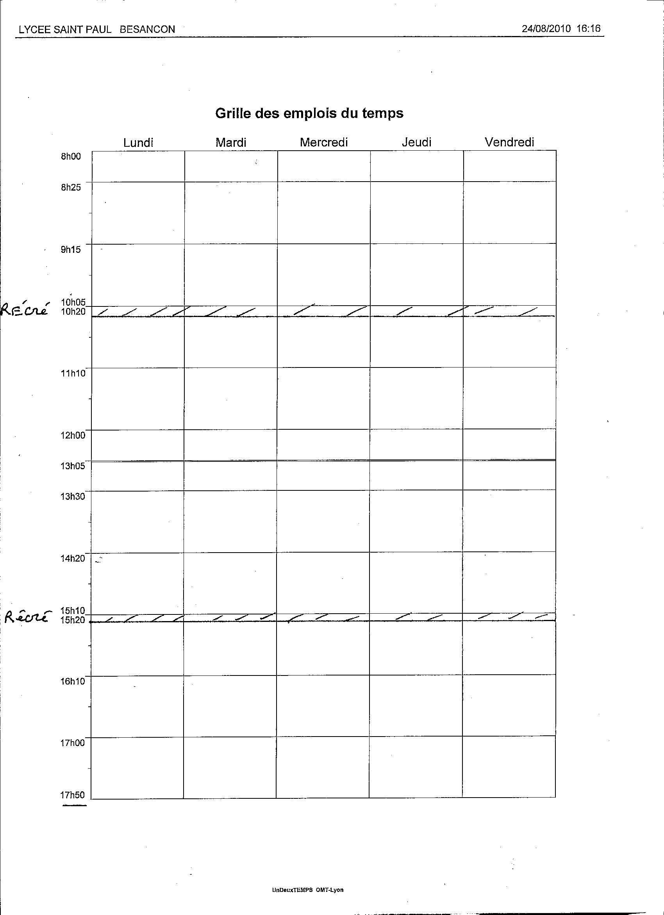

Récré

Récré

**Année 2021-2022**

**Semestre 1**

**13h00**

**13h00**

***Plages réservées à des activités semestrielles ou à l’année inscrites à l’emploi du temps du CDI***

**13h00**

**9 h00 ▼**

**9h00 ▼**

Emploi du temps CDI

**EMC 2de** *Mme. Bouchot*

**09h15-10h05**

**17h00 ▲**

**EMC 2de** *Mme. Bouchot*

**09h15-12h00**

**(3 classes)**



**8h40 ▼**

**DNL Espagnol** *M. Martinez*

**09h40-10h30**

**8h00 ▼**